Муниципальное бюджетное образовательное учреждение
дополнительного образования
«Центр творчества и досуга»
г. Черногорск

Конспект занятия
«Безопасность дорожного движения»

Составила:
Морева Лариса Геннадьевна

2026 год

Цели и задачи
Цель занятия: создать короткий мультфильм о безопасности дорожного движения, в котором дети нарисуют городской транспорт, снимут его движение и озвучат, отвечая на вопрос «Почему надо соблюдать ПДД?».
Задачи:
Обучающие:
- познакомить детей с основными правилами дорожного движения в игровой форме;
- научить рисовать транспорт по шаблону и создавать анимацию движения;
- сформировать понимание причин, почему важно соблюдать ПДД.
Развивающие:
- развивать мелкую моторику через работу с шаблонами и раскрашивание;
- развивать речь и навыки формулирования мыслей при озвучивании;
- развивать творческое воображение и пространственное мышление.
Воспитательные:
- воспитывать культуру поведения на дороге;
- формировать ответственность за свою безопасность и безопасность окружающих.

Материалы и оборудование
- шаблоны транспорта (машина, автобус, грузовик, скорая помощь) — распечатанные на белой бумаге, по одному на каждого ребёнка;
- цветные карандаши, фломастеры, восковые мелки;
- ножницы с закруглёнными концами;
- смартфон с приложением Stop Motion Studio;
- штатив для камеры;
- источник направленного света;
- фон— городская улица с дорогой, тротуаром, светофором (нарисованная на формате А2 ватмана);
- офисный пластилин;
- листы с вопросом «Почему надо соблюдать ПДД?» — для подсказки детям при озвучивании;
- микрофон для записи озвучивания;
- изображения пешеходный переход, дорожные знаки.

Ход занятия

Вводная беседа
Педагог задаёт детям вопросы:
- Какие виды городского транспорта вы знаете?
- Какой транспорт вы видели по дороге сюда?
- Кто управляет транспортом?
- Что помогает водителям и пешеходам на дороге не сталкиваться? (Светофор, знаки, разметка, правила.)
Педагог кратко напоминает основные правила:
- красный свет — стоим, жёлтый — ждём, зелёный — идём;
- дорогу переходим по пешеходному переходу;
- сначала смотрим налево, потом направо;
- в машине пристёгиваемся ремнём безопасности;
- на велосипеде катаемся только по велодорожке или в безопасных местах.

Педагог объявляет тему: «Сегодня мы создадим мультфильм о городском транспорте и о том, зачем всем нам соблюдать правила дорожного движения».

Основная часть.

Рисование транспорта по шаблону
Педагог раздаёт каждому ребёнку шаблон транспорта. Дети выбирают, кто что будет рисовать — машину, автобус, грузовик, скорую.
Инструкция:
- Раскрасьте свой транспорт цветными карандашами или фломастерами.
- Вырежьте его по контуру ножницами.
- Подумайте, куда поедет ваш транспорт — вправо или влево.
Педагог помогает тем, кому сложно вырезать, следит за использованием ножниц.
Пока дети работают, педагог готовит съёмочную площадку: кладёт фоновую картинку городской улицы на стол, устанавливает штатив с планшетом, настраивает свет.

Съёмка движения транспорта.
Педагог объясняет принцип анимации:
«Чтобы транспорт поехал, мы будем двигать его понемножку — на один-два сантиметра — и после каждого движения делать фотографию. Когда фотографии быстро прокрутятся подряд, получится, что транспорт едет».
Порядок съёмки:
- Обучающиеся снимают по очереди, остальные наблюдают и подсказывают.
- Ребёнок ставит свой транспорт в начальную точку на дороге.
- Педагог показывает как сделать кадр.
- Ребёнок сдвигает транспорт немного вперёд — следующий кадр.
Затем следующий ребенок ставит свою машину, машины едут друг за другом. Могут ехать в разном направлении.
- Повторяем 8–12 кадров, пока транспорт не доедет до конца фона.
- Если есть светофор на фоне — можно остановить транспорт на красный, подождать (2–3 кадра без движения), потом поехать на зелёный.

Озвучивание мультфильма.
Педагог показывает детям вопрос, на который нужно ответить голосом:
«Почему надо соблюдать ПДД?»
Педагог даёт минуту подумать, затем спрашивает 2–3 наводящих вопроса для подсказки:
- Что может случиться, если не соблюдать правила?
- Зачем нужен светофор?
- Почему важно быть внимательным на дороге?
Каждый ребёнок по очереди произносит одну фразу-ответ. Педагог записывает на микрофон. Примеры, которые могут получиться:
- «Чтобы не было аварий на дороге»
- «Чтобы все люди были в безопасности»
- «Потому что светофор говорит, когда можно идти, а когда нельзя»
- «Чтобы машины не столкнулись и никто не пострадал»
- «Чтобы дойти до дома живым и здоровым»

Просмотр снятых кадров и обсуждение.
Дети смотрят отснятые кадры все вместе.
Педагог задаёт вопросы:
- Понравился что у нас получилось?
- Чей транспорт ехал быстрее всех?
- Какой ответ про ПДД вам запомнился больше всего?
- Что нового вы узнали сегодня?
Педагог подводит итог:
«Сегодня вы не только нарисовали и оживили транспорт, но и сами объяснили, зачем соблюдать правила дорожного движения. Помните: правила — это не скучные запреты, а то, что помогает всем нам быть в безопасности. Спасибо за работу!»

Шаблоны для детей.

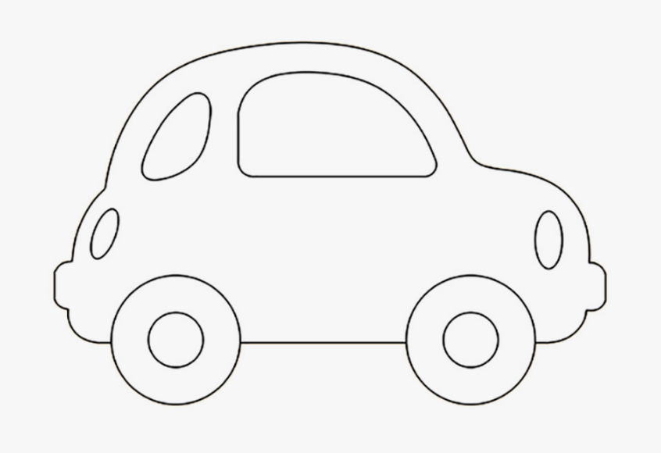

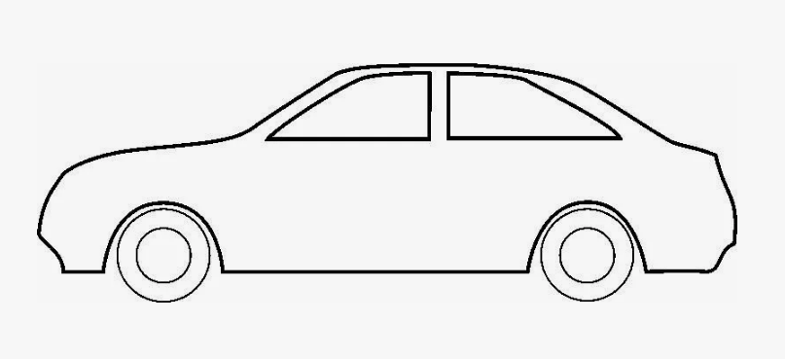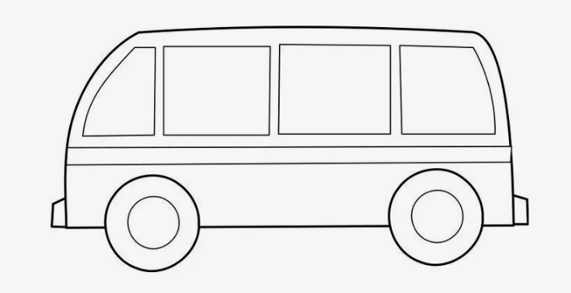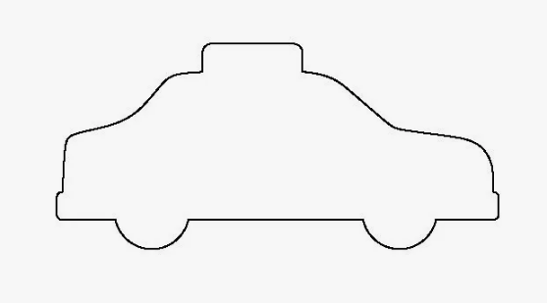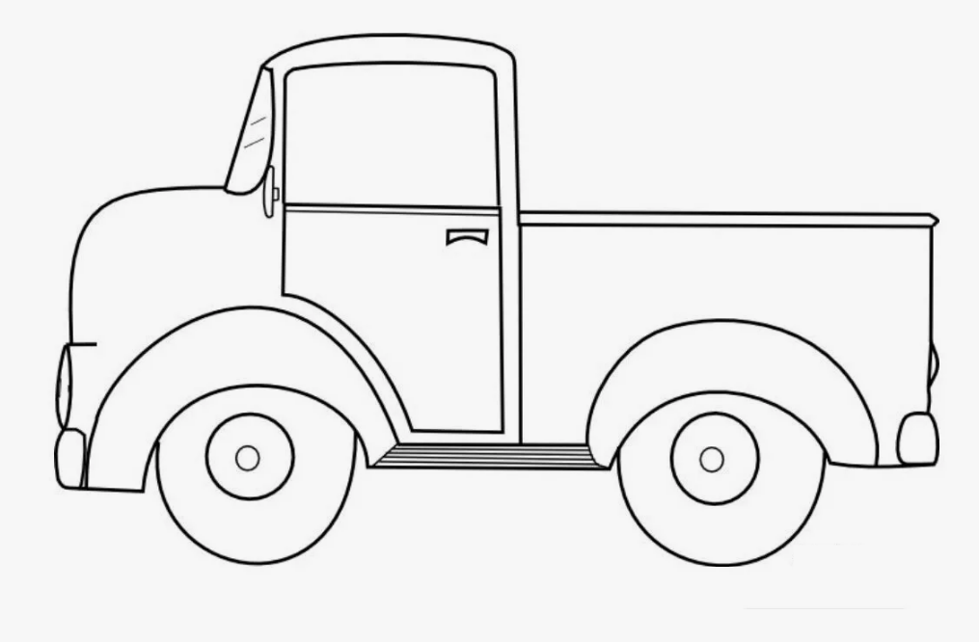

Вопросы-подсказки для озвучивания (распечатать на карточках):
- Зачем нужен светофор?
- Что будет, если не соблюдать ПДД?
- Почему надо переходить дорогу по «зебре»?
- Зачем пристёгиваться ремнём в машине?
- Почему нельзя играть на дороге?

